邮件使用手册
- 客户端安装

在手机浏览器中输入链接地址，即可看到如下界面
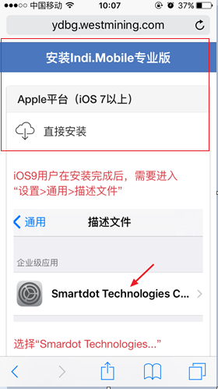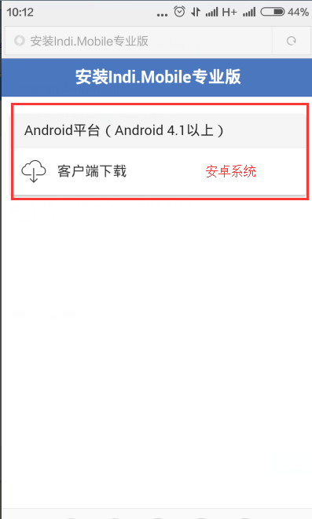
苹果系统 安卓系统
请点击对应版本，进入相关页面。
备注：
- 安卓版，用第三方浏览器，点击下载到本地，下载完成后，手机系统会自动提示安装，点击安装即可。
- IOS版，用safari浏览器打开，点击对应版本，根据提示开始安装。
- ios9.0及以上用户需要将应用程序进行信任。具体操作如下图所示：
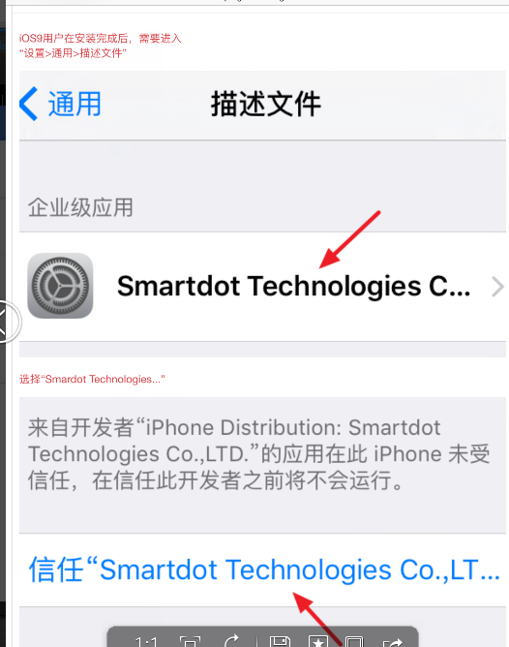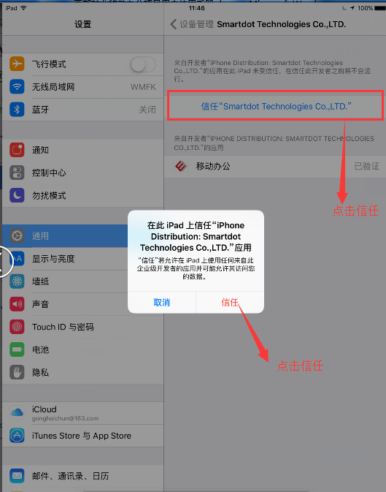
- 手机终端使用说明

  - 登录窗口
系统登录窗口：
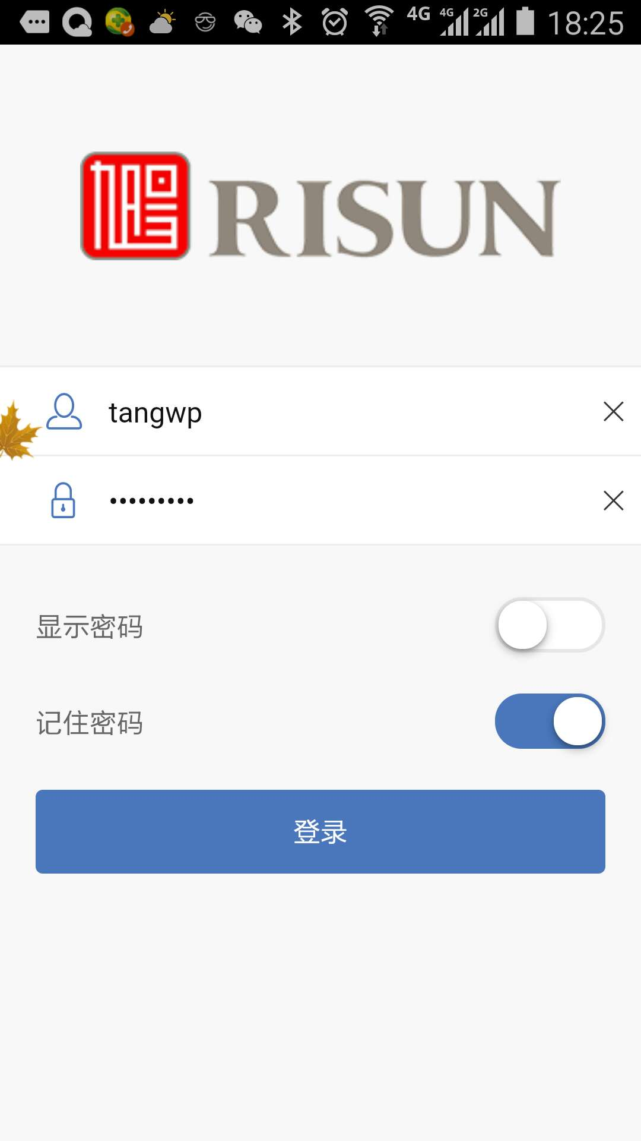
用户名和密码与OA系统的用户名和密码相同。

  - 首页窗口
登录成功后跳转到首页窗口：
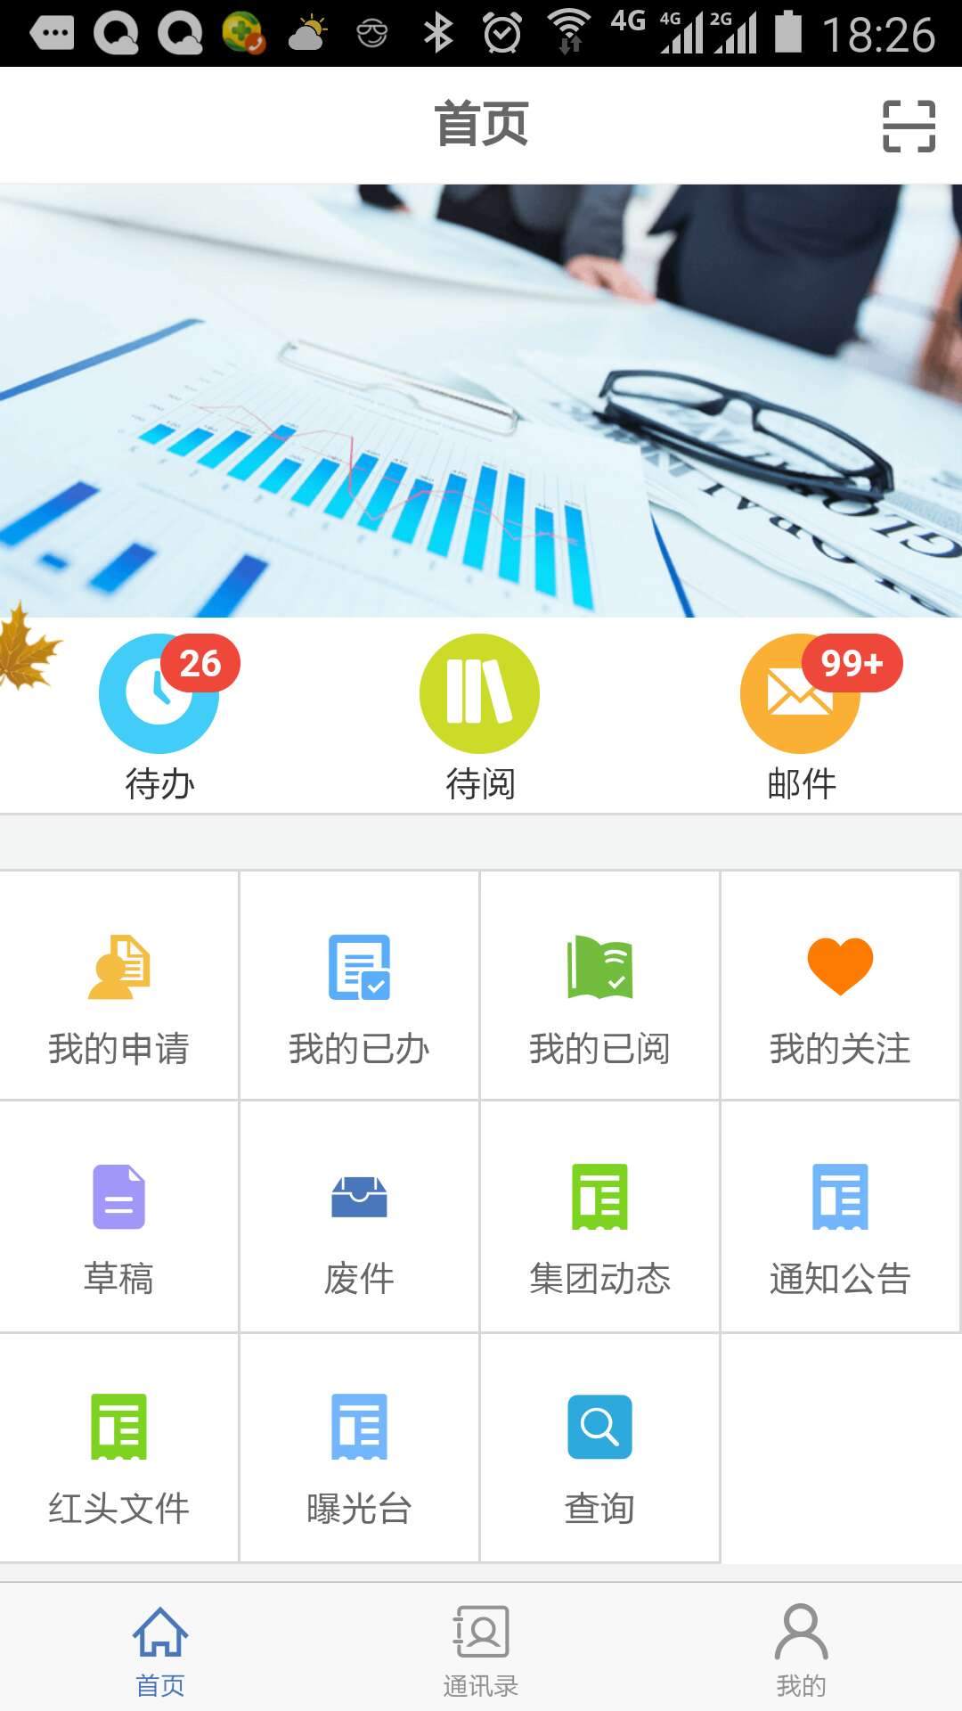
  - 系统介绍
    - 待办文件
点击首页窗口中的“待办事宜”图标默认进入待办列表窗口，页面如下：
依次为待办列表，审批表单，流转信息，审批意见，附件信息，知会信息。
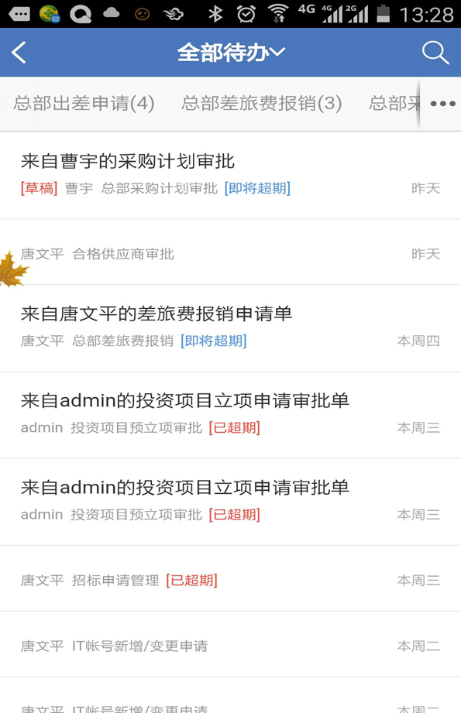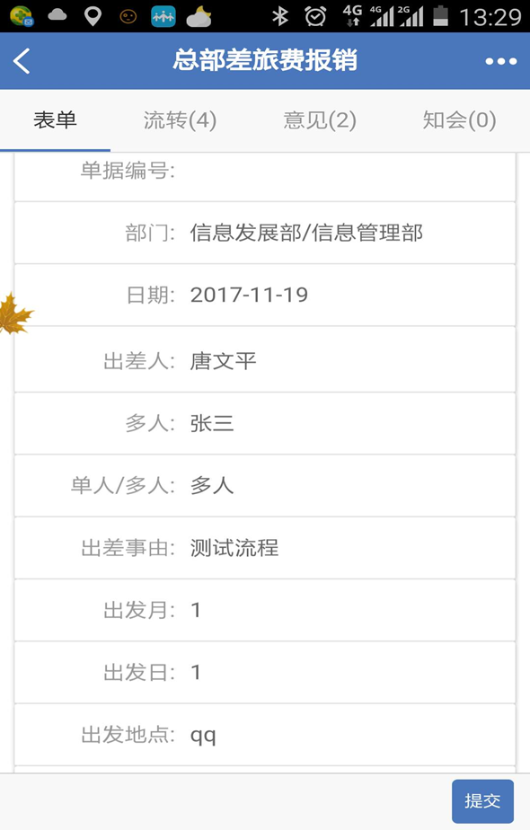
注：通过屏幕左上角“箭头”可返回上一页面。
    - 功能审批
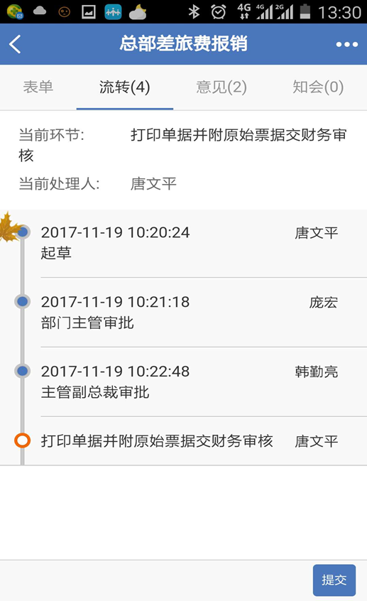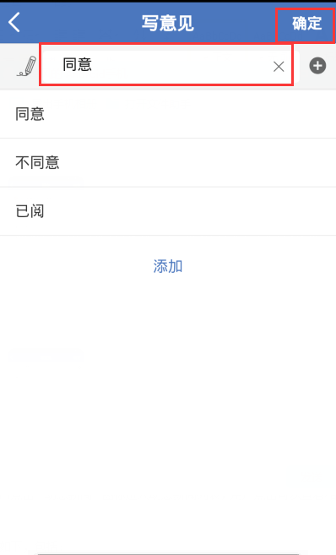
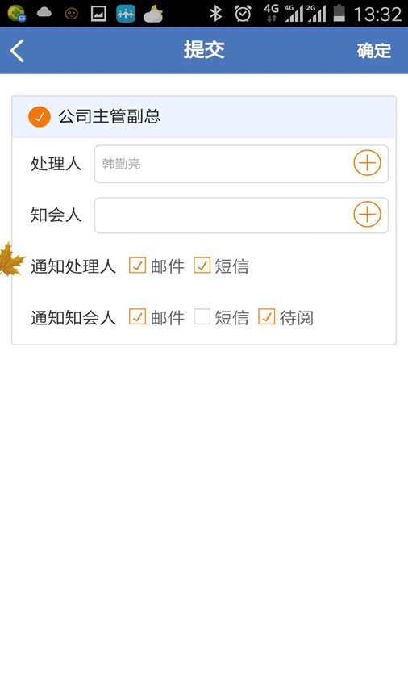

在审批意见栏中，输入意见，点击“提交”按钮后，会弹出下一环节确认界面，选择对应的下一环节审批人员，点击确定即可完成审批。
    - 公告、新闻
在首页窗口点击“公告”或者“新闻”后在相关信息列表，用户点击可以查看相应的公告和新闻。
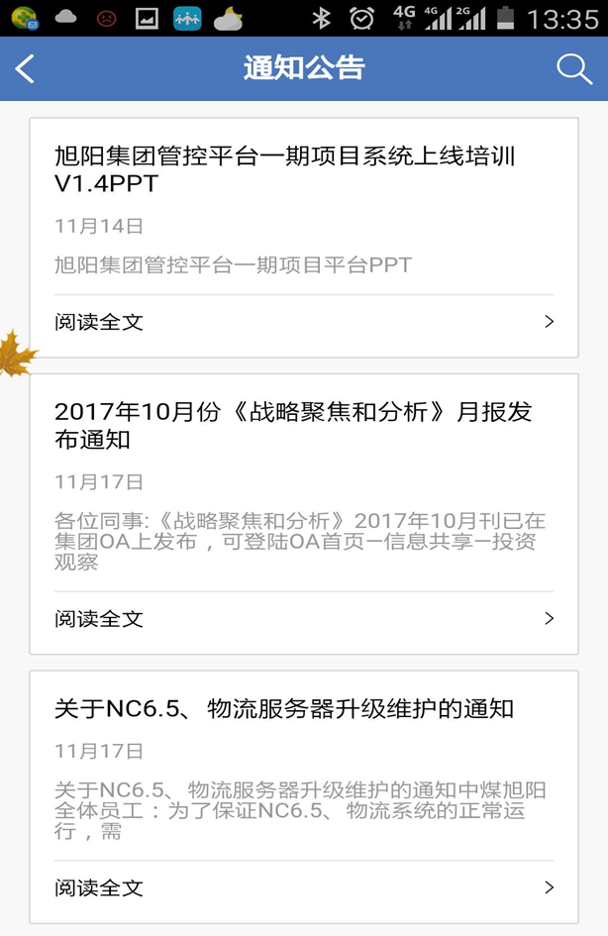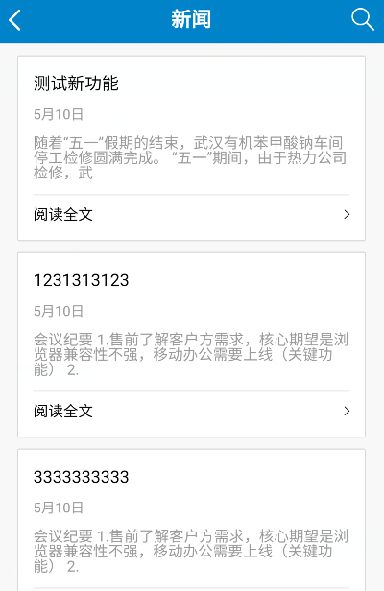
    - 通讯录
点击“通讯录”图标进入通讯录列表，用户点击可以查看相应的通讯信息，如下图：
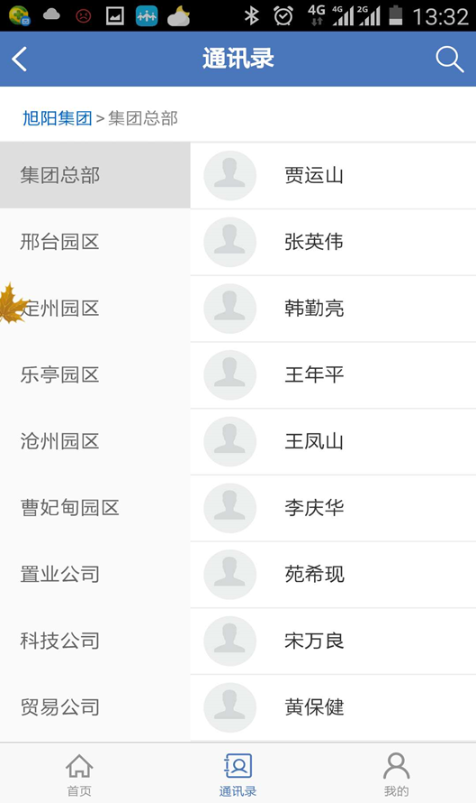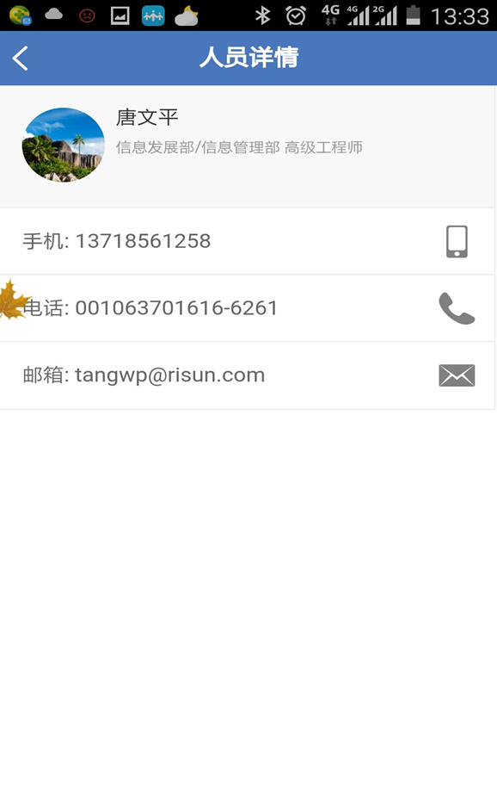
通讯录及详细信息
  - 邮件
    - 收件箱
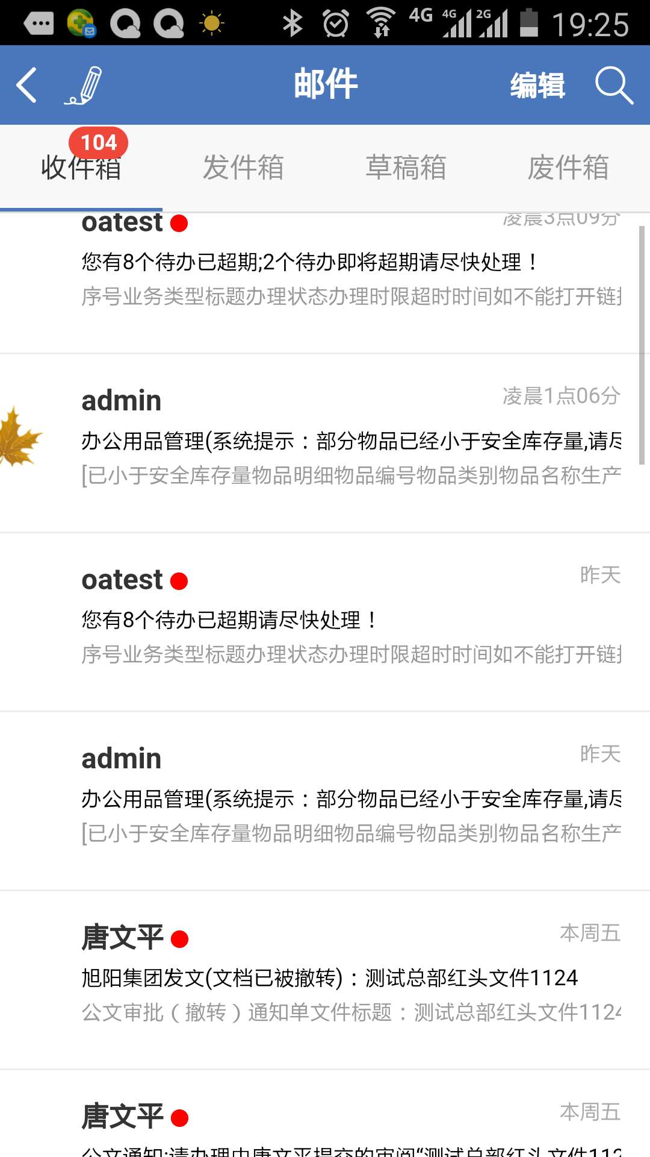

    - 发邮件

